实验二 Html5的基本操作2

实验目的
1、掌握Dreamweaver或者Webstorm制作网页;
2、掌握Html5语言中的表格和表单标签
- Table标签
  - Caption标签
  - Tr标签
  - Th标签
  - Td标签
  - Thead标签
  - Tbody标签
  - Tfooter标签
- Form标签
  - Label
  - Input（text、password）
  - Input（radio、checkbox）
  - Select\option
  - Input（submit、reset、button）
  - Textarea
  - Input（email、tel、url、date、time）
  - Input_list\datalist

实验任务

1、实现网页sy2-1.htm，如下图。

注：用表格标签实现，设置不同的背景

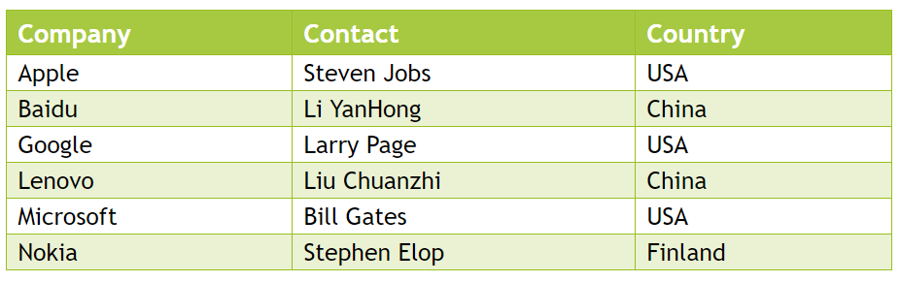

2、实现网页sy2-2.htm，如下图。

注：用表格标签实现，设置不同的背景。

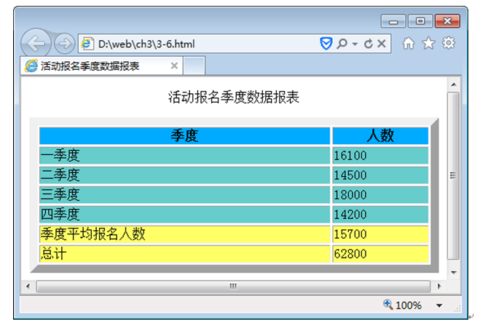

3、实现网页sy2-3.htm，如下图。

注：用表格进行布局。

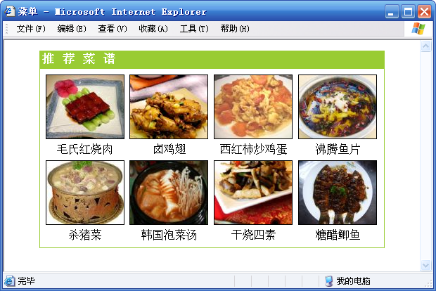

4、建立如下表单页面sy2-4.htm。
注：制作一张注册网站的表单，内容如下，要求在旁边最右侧。
自己可以重新排版顺序，样式可以在学习了css后进行美化。
参考下面用表格布局。
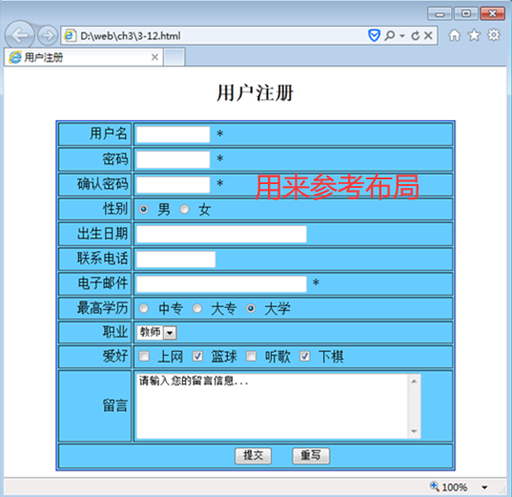
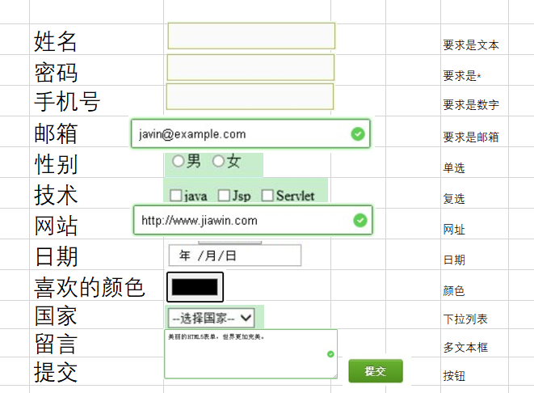

实验结果
1、注册github，建立个人网站，将网页上传。
参考 https://www.jianshu.com/p/7124c5fe0fa7
2、保存到自己电脑上，学期末最后打包提交给老师备份。

